Para actualizar el diagrama se deben activar las casillas de la siguiente imagen:
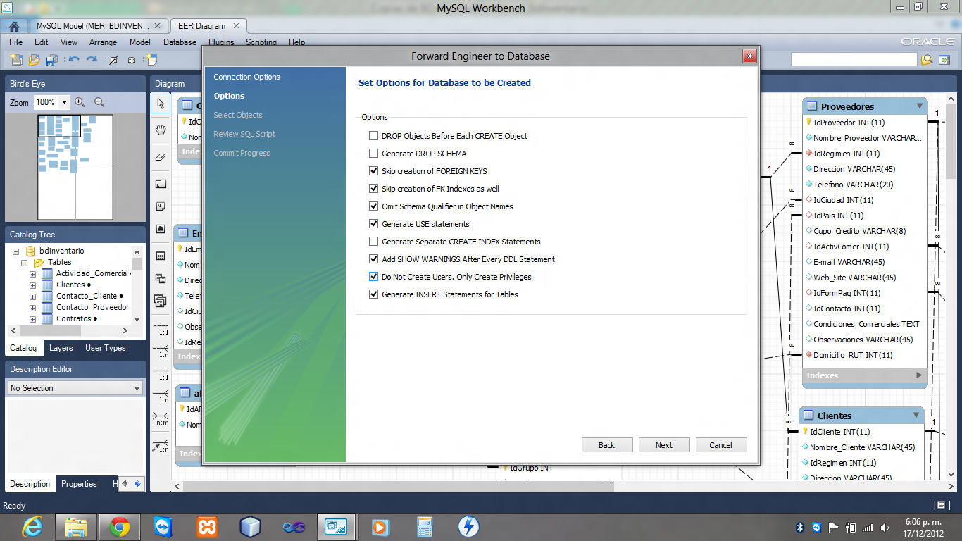
Para actualizar la base de datos basada en el diagrama:
Nota: No se conservan los datos.
